==接线方式==
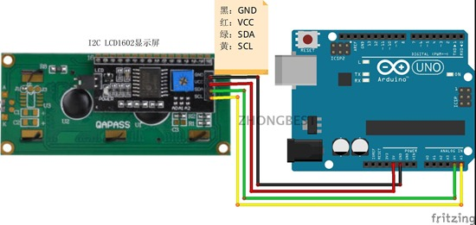
程序中使用到：
*lcd.init(); 初始化LCD
*lcd.backlight(); 打开背景灯
*lcd.print(“Welcome to “); 显示“Welcome to”文本
*还要说明的是 ：之前介绍的LCD 1602的语法，在这个库中同样适用
===例子程序===
#include <Wire.h>
#include <LiquidCrystal_I2C.h>
LiquidCrystal_I2C lcd(0x3F,16,2); // set the LCD address to 0x27 for a 16 chars and 2 line display
void setup()
{
lcd.init(); // initialize the lcd

// Print a message to the LCD.
lcd.backlight();
lcd.print("Hello world! ^_^");
lcd.setCursor(0,1);
lcd.print("IIC LCD1602");
}
void loop()
{
}
==程序效果==
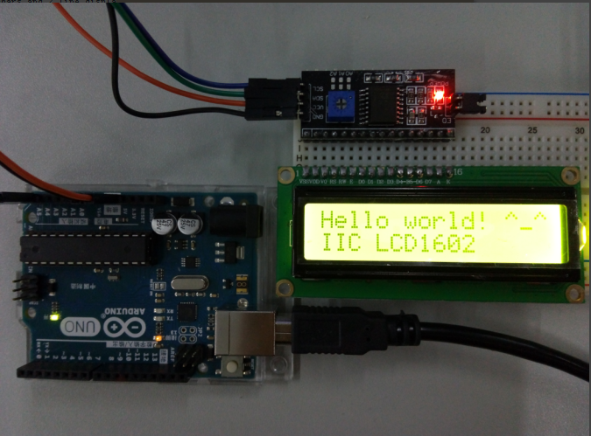
===函数===
*lcd.init(); 初始化LCD
*lcd.backlight(); 打开背景灯
*lcd.setCursor(0,1);光标移动到第0行第1列位置
==注意事项==
#如果程序只是亮灯没有显示，则说明I2C设备的地址不对，可以参考I2C设备地址的方法，扫出来I2C设备的正确地址，修改掉案例程序中的Ox3F即可。
#如果是自己焊接的转接板，或者多个I2C设备同时使用的额时候，发现一插I2C转接的1602，整个程序就卡住短路的话，有可能是你焊接的时候，I2C转接板上的SDA和SCL两个针接触到了1602上的电阻R5和R7引起的。所以焊接时候要预留足够空间。
#I2C1602上电后，显示屏亮但无法显示内容解决方法：
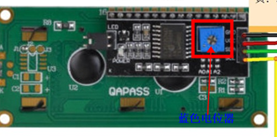
使用小螺丝刀调节该电位器，从而调节对比度，1602显示屏显示。
I2C1602只显示首字母解决方法：
#方法一：本文的库文件已经过修改，支持高版本的Arduino IDE，如果使用修改过的库文件仍然只显示首字母（一个字母），则安装1.66以下版本的IDE即可。
#方法二：打开IDE—-项目—-Include library—-Manage libraries—找到库文件，并更新到最高版本。
#include <Wire.h>
#include <LiquidCrystal_I2C.h>
LiquidCrystal_I2C lcd(0x3f,16,2); // set the LCD address to 0x20 for a 16 chars and 2 line display
void setup(){
lcd.init(); // initialize the lcd
lcd.backlight();
lcd.home();
lcd.print("Hello world...");
lcd.setCursor(0, 1);
lcd.print("IIC LCD1602 ^_^");
}

int backlightState = LOW;
long previousMillis = 0;
long interval = 1000;

void loop(){
unsigned long currentMillis = millis();
if(currentMillis - previousMillis > interval) {
previousMillis = currentMillis;

if (backlightState == LOW)
backlightState = HIGH;
else
backlightState = LOW;

if(backlightState == HIGH) lcd.backlight();
else lcd.noBacklight();
}
}

下面是一个简单的数字电压表示例：
#include <Wire.h>
#include <LiquidCrystal_I2C.h> //包含头文件
LiquidCrystal_I2C lcd(0x3f,16,2); //创建一个对象：lcd
/******************************************/
void CollectDate() //采集电压值函数
{
char i;
double voldate=0;
long orldate=0,sumdate=0;
for(i=0;i<10;i++) //将采集到的10次电压值相加求和
{
sumdate=sumdate+analogRead(A0);
}

orldate=sumdate/10; //求出平均值
voldate=orldate*5.0/1023; //将电压值由数字量换成模拟量
lcd.print(voldate); //lcd显示模拟电压值
lcd.print("V");
}
/******************************************/
void setup()
{
lcd.init(); //lcd初始化函数
lcd.backlight(); //lcd开启背光灯函数
}
/******************************************/
void loop()
{
CollectDate(); //采集数据
delay(1000); //延时1s
lcd.clear(); //清空lcd显示
}

